Понятие чистой архитектуры
В предыдущих уроках вы начали постигать архитектуру программного кода — один из важнейших аспектов разработки. Мы много говорили о качестве кода и узнали, как в этом помогают фундаментальные принципы ООП и SOLID.
Однако мы изучали вопросы оптимизации кода на изолированных примерах, с которыми сложновато представить, как применить все эти решения в масштабах большого проекта. Ведь когда говорят об архитектуре мобильного приложения, имеют в виду эффективную организацию и структурирование всего исходного кода (а не только отдельных частей), а также налаживание рационального взаимодействия между всеми его компонентами. Самое время освоить более универсальный инструмент в мобильной разработке — один очень распространённый подход построения архитектуры.
VeX
Но все приложения разные! Разве можно применить какой-то универсальный подход к любому проекту?
Можно! Практически любую программу (в нашем случае — мобильные приложения) с точки зрения её исходного кода можно разделить на вполне конкретные части со своей зоной ответственности. Поэтому-то большинство современных проектов имеют схожую структуру.
В этом уроке:
- разберёмся, для чего вообще нужны архитектурные подходы и как они эволюционировали;
- узнаем, почему разработчики выбирают Clean Architecture;
- подробно изучим, как устроен этот архитектурный подход.

Развитие архитектурных подходов
Разработка программного обеспечения начиналась с малого: первые программы были небольшими и выполняли простые задачи. Это позволяло разработчикам сосредотачиваться на функциональности, не задумываясь о структуре кода. Когда проекты становились крупнее и сложнее, разработчикам стало трудно поддерживать и расширять код. Тогда появились различные подходы и принципы, которые помогают структурировать код так, чтобы он был более понятным, поддерживаемым и гибким.
За долгие годы подходы к организации кода менялись, формировались самые разные решения, многие из которых всё ещё встречаются в разных сферах программирования. Давайте рассмотрим некоторые из ключевых подходов и проблемы, которые не позволили им широко распространиться.
- Монолитная архитектура
  - В чём смысл: на ранних этапах разработки ПО приложения часто строили как единые монолитные блоки. Все компоненты таких приложений тесно взаимосвязаны, из-за чего менять их сложно и рискованно.
  - Проблемы: высокая связанность, сложность в поддержке и расширении, трудности при внесении изменений.
- Модульная архитектура
  - В чём смысл: с ростом сложности систем появилась идея делить приложения на модули. Модули позволяют группировать функциональные части приложения и так делают его более структурированным.
  - Проблемы: недостаточно чётко разделены обязанности, модули часто всё ещё сильно связаны между собой.
- Слоистая (трёхуровневая) архитектура
  - В чём смысл: этот подход делит приложение на три слоя: презентация, бизнес-логика и доступ к данным. Это улучшает разделение обязанностей и уменьшает связанность между компонентами.
  - Проблемы: слои могут становиться слишком большими и сложными, связь между слоями часто происходит напрямую, из-за чего сложнее тестировать и вносить изменения.

Появление чистой архитектуры
А дальше требования к качеству программного обеспечения всё росли, понадобились быстрая адаптация к изменениям и поддержка в течение долгого времени. Разработчикам был нужен более универсальный и гибкий архитектурный подход. Одним из них стала чистая архитектура (англ. Clean Architecture), которую предложил уже знакомый нам Роберт Мартин (дядя Боб). В 2012 году он описал в статье The Clean Architecture («Чистая архитектура») ключевые особенности этого подхода, объединяющего наиболее рациональные решения.
Чистая архитектура возникла на основе принципов SOLID и лучших практик, которые дядя Боб собрал за годы работы в индустрии. Её основные цели:
- улучшить гибкость и адаптивность кода,
- уменьшить связанность между компонентами,
- повысить тестируемость и возможность модульного тестирования,
- упростить внесение изменений и добавление новой функциональности.
Такой подход наиболее широко распространился именно в мире мобильной разработки, в котором проекты интенсивно развиваются и нуждаются в поддержке в лице многочисленных команд разработчиков и разработчиц. Чистая архитектура обеспечивает:
- Универсальность. Чистая архитектура применима к различным типам приложений, будь то мобильные, веб- или серверные решения. Она не зависит от платформы и технологий.
- Отделение бизнес-логики от технических деталей. В чистой архитектуре бизнес-логика приложения изолирована от технических деталей: базы данных, пользовательского интерфейса, внешних сервисов. Здесь код более устойчив к изменениям и его легче тестировать.
- Упрощение поддержки и расширения. Благодаря чёткому разделению обязанностей и инверсии зависимостей, изменения в одной части системы минимально влияют на другие части. Это делает систему более предсказуемой и уменьшает количество ошибок при внесении изменений.
- Соблюдение принципов SOLID. Чистая архитектура строится на принципах SOLID, что обеспечивает высокое качество кода, его читабельность и поддержку.
Clean Architecture — это эволюционный шаг в мире программного обеспечения, который помогает разработчикам создавать гибкие, масштабируемые и легко поддерживаемые приложения. Давайте углубимся в детали чистой архитектуры, рассмотрим её основные компоненты и принципы, а ещё научимся применять её в контексте мобильных приложений.

Устройство чистой архитектуры
В своей статье про чистую архитектуру Роберт Мартин иллюстрирует принцип своего подхода при помощи следующей схемы:
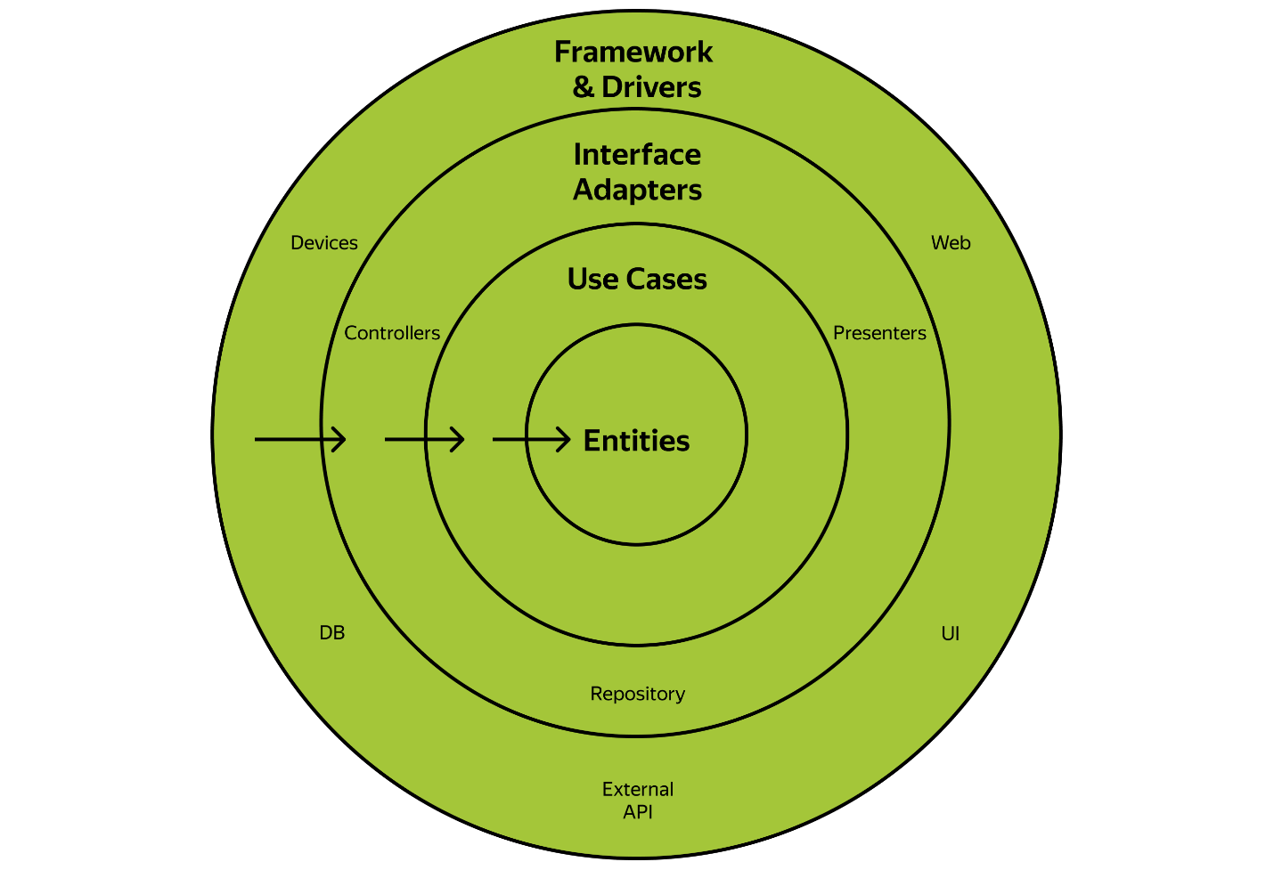
VeX
Что-то не похоже на код приложения…
Эта схема показывает два ключевых момента:
- Зоны ответственности, на которые может делиться код программы (представлены на схеме кольцами). Они называются архитектурными слоями.
- Иерархию взаимоотношений между этими зонами: собственно то, в какой последовательности эти кольца расположены.
То есть код любой программы, написанной в соответствии с чистой архитектурой, должен делиться на эти зоны ответственности. Связь между зонами должна быть организована именно в такой последовательности.
Обратите внимание, что разделять код на зоны ответственности можно одновременно по нескольким признакам:
- по функциональным возможностям: как и когда мы выносим конкретную логику в отдельные классы;
- по роли описываемой логики во всём приложении: является ли определённый класс частью бизнес-логики или же отвечает за работу с данными (получение данных из сети или сохранение данных в хранилище).
Именно эти роли обозначает схема чистой архитектуры, выделяя конкретные архитектурные слои.
То есть в рамках чистой архитектуры мы будем как распределять ответственность между классами, так и группировать эти классы по соответствующим им зонам.
Дальше подробно рассмотрим каждый из слоёв и разберёмся, как определять назначение того или иного класса.
VeX
А что означают стрелочки на схеме?
Стрелочки иллюстрируют ключевое правило взаимосвязей между зонами ответственности. А именно — направление, в котором классы, находящиеся в архитектурных слоях, могут зависеть друг от друга.
VeX
Это как?
Предположим: у нас есть класс Cat, относящийся к слою с названием Entities, и есть класс Sleeping, принадлежащий слою Use Cases. Если нет каких-то ограничений модификаторами доступа, то язык программирования не может нам запретить написать такой код, при котором класс Cat будет зависеть от класса Sleeping:
class Cat(private val sleeping: Sleeping) {
init {
sleeping.sleep()
}

// …

}
Здесь для работы класса Cat необходим экземпляр класса Sleeping, а это означает, что класс Cat зависит от класса Sleeping или класс Sleeping является зависимостью для класса Cat.
Либо мы можем написать другой код, в котором Sleeping будет зависеть от Cat:
class Sleeping(private val cat: Cat) {
init {
cat.meow()
}

// …

}
Если мы пишем код без какой-то архитектуры, в этом может не быть ничего страшного. Но в чистой архитектуре при определении зависимостей ключевое значение имеет то, к какому архитектурному слою относится каждый из классов.
Одно из фундаментальных правил чистой архитектуры заключается в следующем. Класс (а также функция, интерфейс или иная сущность), относящийся к определённому архитектурному слою, может зависеть только от сущностей, расположенных во внутренних относительно него слоях, и не может зависеть от сущностей внешних слоёв. То есть класс из слоя Use Cases может зависеть от сущностей из Entities, но при этом не должен зависеть от сущностей, описанных в слоях Interface Adapters или Frameworks & Drivers. В свою очередь, классы слоя Entities оперируют только теми сущностями, которые описаны в этом же слое, и не должны знать ничего о том, что существует или происходит в окружающих его архитектурных слоях.
Если поддерживать такую строгую иерархию, удастся избавиться от избыточной связности и сделать код предсказуемее и понятнее. В итоге любые изменения во внешних слоях не затрагивают внутренние. Поэтому разработчики и разработчицы могут организовать код так, чтобы меняющиеся чаще всего части находились как можно ближе к краям схемы. В основе этого правила лежит принцип инверсии зависимости из SOLID. Вспомним, как звучит его первая часть: «Высокоуровневые модули не должны зависеть от низкоуровневых модулей. Оба типа модулей должны зависеть от абстракций».
В случае с чистой архитектурой модулем самого высокого уровня является слой Entities, а модулю самого низкого уровня соответствует слой Frameworks & Drivers.
VeX
А для чего всё-таки предназначен каждый из этих слоёв?
Как раз планировали к этому переходить! Но раз уж мы говорим об архитектуре программного кода, давайте подготовим простой пример кода приложения.
VeX
И улучшим его при помощи чистой архитектуры!
Мы обязательно попытаемся.

И снова To-Do List!
Не будем далеко ходить и снова возьмём для примера упрощённый код приложения To-Do List наподобие того, что мы уже рассматривали.
Создадим простой data-класс для информации о задаче:
data class Task(val id: Int, val title: String, var completed: Boolean)
Мы уже знаем важность принципа единой ответственности (англ. single responsibility) из SOLID, так что для логики для работы с сетевыми запросами создадим отдельный класс:
class TaskNetworkClient {

fun loadTasks(callback: (List<Task>) -> Unit) {
// реализуем, когда научимся работать с сетью в 9 спринте
}
}
Помимо этого, у нас будет специальный класс, позволяющий сохранять данные в локальное хранилище. Например, список задач, которые пользователь отметил как выполненные:
class TaskManager(private val context: Context) {

fun saveCompletedTasks(tasks: List<Task>) {
// реализуем, когда научимся работать с локальным хранилищем данных в 10 спринте
}
}
Простой вариант Activity, которая загружает задачи и показывает пользователю сообщение. Красивый интерфейс на Compose мы тут реализовывать не будем, чтобы не усложнять пример. Пока наше приложение просто показывает пользователю Toast:
class TaskListActivity : AppCompatActivity() {
private lateinit var taskNetworkClient: TaskNetworkClient
private lateinit var taskManager: TaskManager

override fun onCreate(savedInstanceState: Bundle?) {
super.onCreate(savedInstanceState)

taskNetworkClient = TaskNetworkClient()
taskManager = TaskManager(this)

// Загрузка задач
taskNetworkClient.loadTasks {
// Сохранение выполненных задач
taskManager.saveCompletedTasks(tasks)

// Сообщение пользователю о задачах
val taskText = tasks.joinToString(separator = "\n") { task ->
"ID: ${task.id}, Title: ${task.title}, Completed: ${task.completed}"
}

Toast.makeText(this@TaskListActivity, taskText, Toast.LENGTH_SHORT).show()
}
}
}
Теперь у нас есть пример вполне понятного кода, который пока по своей структуре не соответствует принципам чистой архитектуры. Ещё раз взглянем на схему дяди Боба: рассмотрим все слои, начиная с центрального, и попытаемся сопоставить с ними код из нашего примера.

Entities
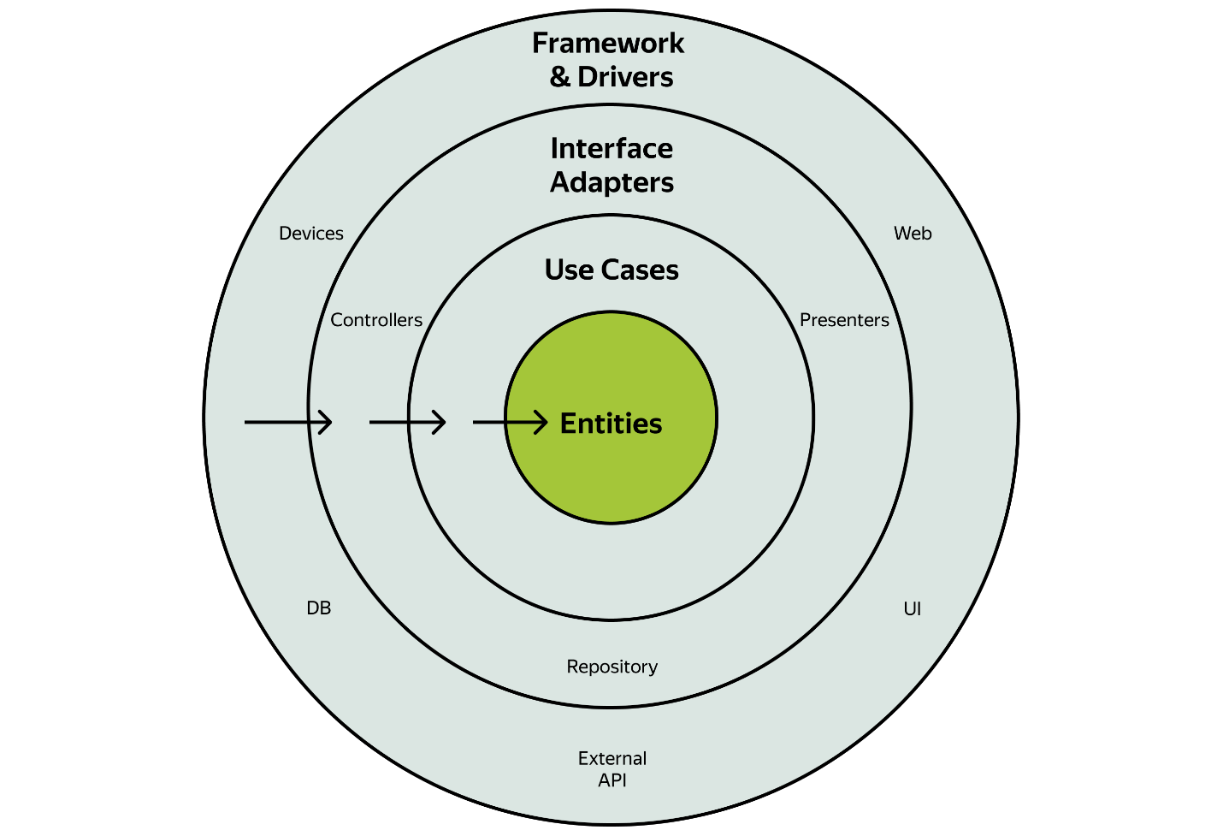
В чистой архитектуре Роберта Мартина слой Entities (сущности) — самый центральный и независимый слой. Он содержит высокоуровневые бизнес-правила и модели предметной области. То есть речь идёт о ключевых типах данных, на которых построена вся логика: например, в приложении Playlist Maker это будут классы Track и Playlist. Эти сущности представляют собой основные бизнес-объекты приложения и не зависят от внешних слоёв: инфраструктуры, фреймворков, пользовательского интерфейса и так далее.
Вот в чём назначение такого слоя:
- Бизнес-логика. Сущности содержат правила и логику, относящиеся к ключевым возможностям и бизнес-ценностям приложения.
- Долговечность и стабильность. Поскольку сущности не зависят от других слоёв, они остаются стабильными и могут использоваться повторно.
- Абстракция от деталей реализации. Сущности не должны зависеть от деталей реализации (например, баз данных, сетей и так далее), чтобы оставаться чистыми и независимыми.
В приведённом примере приложения To-Do List слой Entities представлен следующим классом:
Давайте разберёмся, почему именно Task относится к этому архитектурному слою.
- Task определяет основные свойства задачи: идентификатор (id), заголовок (title) и статус выполнения (completed). То есть это ключевая сущность для нашего приложения: планировщик задач (он же To-Do List) не может существовать без самих задач.
- Отсутствие зависимостей. Task не зависит от других частей системы, таких как UI, сеть или локальное хранилище. Он независим и может использоваться в любом контексте, где нужно работать с задачами.
СейчасTask можно считать чистой моделью предметной области, которая отражает основные данные программы. Но он в то же время может содержать и дополнительную бизнес-логику, которая способна уточнять, какие именно действия мы совершим с этой моделью. Например:
data class Task(val id: Int, val title: String, var completed: Boolean) {
fun markAsCompleted() {
completed = true
}

fun markAsIncomplete() {
completed = false
}
}
Эти методы markAsCompleted и markAsIncomplete добавляют логику, связанную с изменением состояния задачи. Такая логика принадлежит слою Entities, так как она относится к основным правилам предметной области (к бизнес-правилам, бизнес-логике).
Так, слой Entities в чистой архитектуре Мартина — центральный слой, который содержит основные бизнес-объекты и логику предметной области. Этот слой не зависит от других слоёв, что делает его стабильным и повторно используемым в разных частях приложения.
Рассмотрим следующий слой.
VeX
Идём дальше!

Use Cases
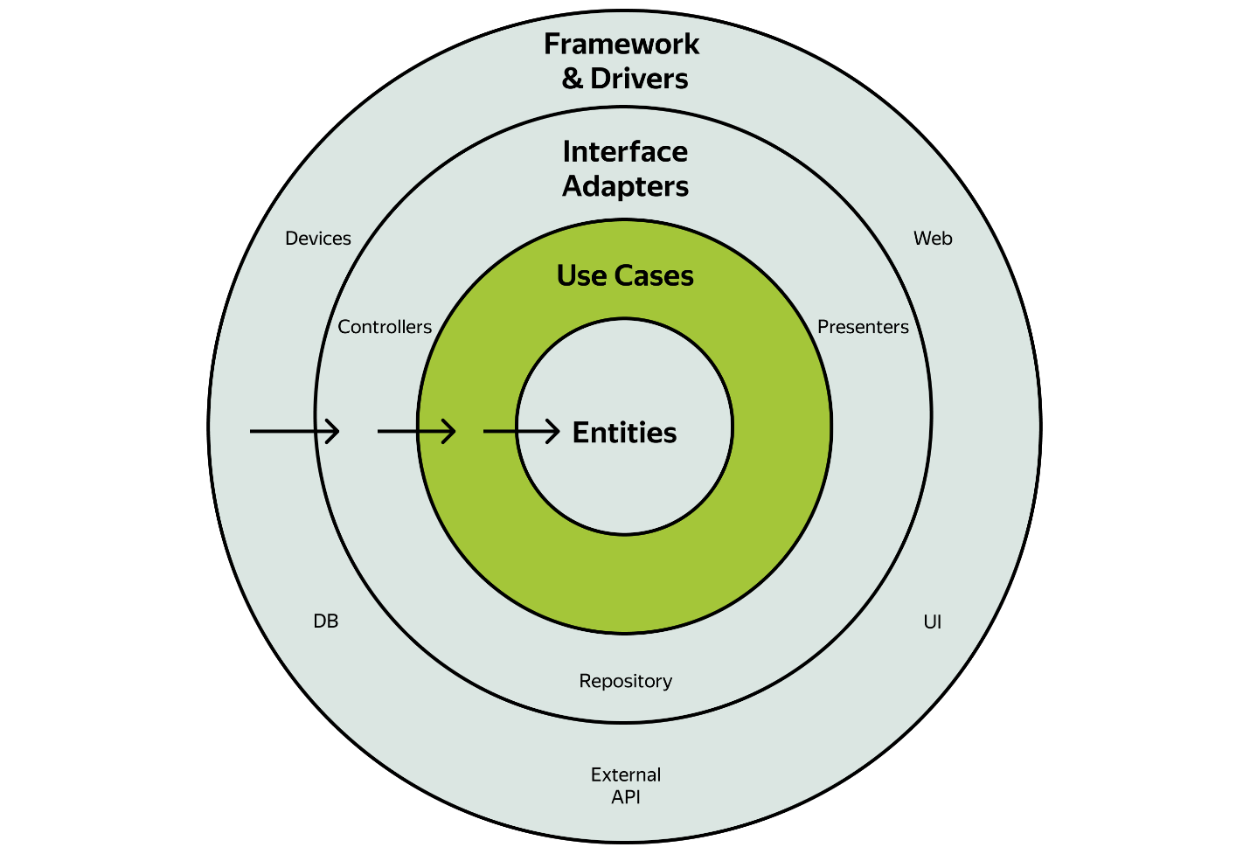
Слой Use Cases — сценарии использования или интеракторы — находится за слоем Entities и отвечает за реализацию бизнес-логики приложения, направленную на взаимодействие с ключевыми сущностями. Этот слой определяет действия, которые пользователь может выполнять в приложении, и организовывает передачу данных между различными слоями.
VeX
Но ведь бизнес-логика у нас относится к слою Entities!
Верно подметили! Принадлежность бизнес-логики к тому или иному архитектурному слою может зависеть от того, на что именно направлена эта логика:
- Entities содержат логику, которая применима к самой сущности. Это базовые бизнес-правила, которые не зависят от конкретных сценариев использования. Например, проверка, что задачу нужно пометить как завершённую (markAsCompleted).
- Use Cases содержат логику, которая описывает, как различные сущности должны взаимодействовать в рамках конкретного сценария использования. Например, когда нужно получить список задач из сети или сохранить завершённые задачи.
В том же приложении Playlist Maker примером бизнес-логики Use Cases будет получение списка треков по поисковому запросу или логика получения истории поиска. В обоих случаях мы взаимодействуем с экземплярами ключевого класса Track, который предоставляет поля и свойства, описанные на уровне Entities.
Назначение слоя Use Cases:
- Реализация бизнес-правил. Интеракторы содержат бизнес-логику, специфичную для сценариев использования приложения.
- Передача данных. Они координируют взаимодействие между сущностями и внешними системами (например, локальным хранилищем или сетевыми API).
- Изоляция бизнес-логики. Сценарии использования изолируют бизнес-логику от деталей реализации.
- Модульность и тестируемость. Благодаря своей изоляции и определённой роли, интеракторы легко тестировать отдельно от других частей системы.
В оригинальном примере кода приложения To-Do List нет отдельного класса, который можно было бы назвать интерактором и отнести к этому архитектурному слою. Однако можно выделить части кода, которые соответствуют логике слоя Use Cases, даже если они явно не выделены в отдельный класс. Слой Use Cases отвечает за реализацию бизнес-логики и координацию потоков данных, поэтому мы можем найти элементы этого слоя в существующем коде.
В классе TaskListActivity есть фрагмент кода, который загружает задачи из сети и сохраняет их на устройстве. Этот фрагмент кода можно рассматривать как часть слоя Use Cases, так как он реализует бизнес-логику загрузки данных и их последующей обработки.
К Use Cases относится код получения списка задач с сервера:
taskNetworkClient.loadTasks {
// ...
}
А также эта строчка, с которой мы сохраняем завершённые задачи в хранилище:
taskManager.saveCompletedTasks(tasks)
Для соответствия принципам чистой архитектуры можно выделить эти фрагменты кода в отдельный класс (интерактор или UseCase). Это улучшит структуру кода, сделает его более модульным и тестируемым. Давайте попробуем такое реализовать.
Создадим интерактор, который будет загружать задачи и сохранять их локально на устройстве:
class LoadTasksUseCase(
private val taskNetworkClient: TaskNetworkClient,
private val taskManager: TaskManager
) {
fun execute(callback: (List<Task>) -> Unit) {
taskNetworkClient.loadTasks {
callback(tasks)
taskManager.saveCompletedTasks(tasks)
}
}
}
LoadTasksUseCase — этот класс является интерактором, который инкапсулирует, как бы делит по функциям бизнес-логику для загрузки задач. Он использует TaskNetworkClient, чтобы получать список задач с сервера, и TaskManager, чтобы сохранять выполненные задачи. Метод execute принимает callback для обработки результата загрузки задач и помогает сохранять данные после успешного получения списка задач. Это вполне типичная структура Use Case-класса, подробнее об этом поговорим в следующем уроке.
Воспользуемся новым классом в коде TaskListActivity:
class TaskListActivity : AppCompatActivity() {
private lateinit var loadTasksUseCase: LoadTasksUseCase

override fun onCreate(savedInstanceState: Bundle?) {
super.onCreate(savedInstanceState)

val taskNetworkClient = TaskNetworkClient()
val taskManager = TaskManager(this)
loadTasksUseCase = LoadTasksUseCase(taskNetworkClient, taskManager)

loadTasksUseCase.execute { tasks ->
val taskText = tasks.joinToString(separator = "\n") { task ->
"ID: ${task.id}, Title: ${task.title}, Completed: ${task.completed}"
}

Toast.makeText(this@TaskListActivity, taskText, Toast.LENGTH_SHORT).show()
}
}
}
Логика загрузки и сохранения задач изолирована от Activity, что делает код более чистым и поддерживаемым.
Итак, слой Use Cases в чистой архитектуре играет ключевую роль в реализации и координации бизнес-логики. И сейчас мы убедились, как логика для загрузки и сохранения задач может изолироваться и инкапсулироваться, обеспечивая модульность и тестируемость кода.
На очереди — следующий слой.

Interface Adapters
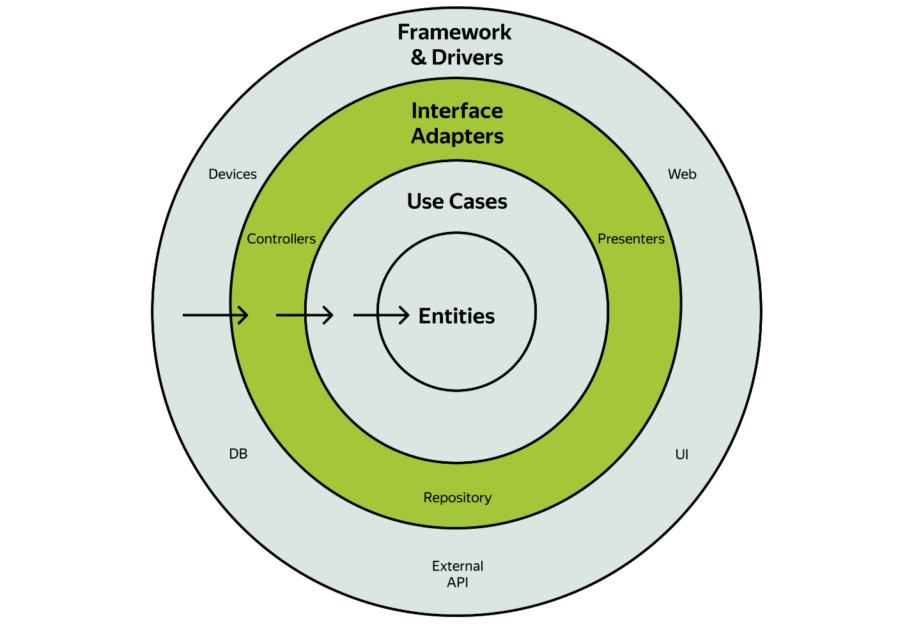
Слой Interface Adapters — адаптеры интерфейса — служит мостом между внешними слоями (пользовательским интерфейсом и инфраструктурой) и бизнес-логикой (слоями Use Cases и Entities). Он преобразует данные из формата, используемого в одном слое, в формат, используемый в другом слое. Слой включает в себя:
- Презентеры и контроллеры — специальные объекты, преобразующие данные из слоя Use Cases в формат, который можно использовать в пользовательском интерфейсе.
- Адаптеры данных, которые преобразуют данные из слоя Use Cases в формат, который можно сохранить в локальное хранилище или передать через сеть.
К слою Interface Adapters можно отнести логику взаимодействия между Activity и слоем Use Cases. В данном случае это будет Activity, выступающая в роли контроллера:
loadTasksUseCase.execute { tasks ->
val taskText = tasks.joinToString(separator = "\n") { task ->
"ID: ${task.id}, Title: ${task.title}, Completed: ${task.completed}"
}

Toast.makeText(this@TaskListActivity, taskText, Toast.LENGTH_SHORT).show()
}
Здесь TaskListActivity выступает в роли контроллера, который взаимодействует с Use Cases (интерактором LoadTasksUseCase). И это для того, чтобы получить данные и передать их в адаптер, который уже отвечает за отображение данных.
VeX
И эту строчку кода тоже нужно вынести в какой-то отдельный класс?
Коротко — да. В этом примере у нас нет отдельного объекта (своего рода контроллера), который бы мог связываться со слоем Use Cases, и эту роль на себя пока берёт Activity. То, как именно и куда можно передавать эту ответственность, мы подробно изучим в следующем спринте.
Слой Interface Adapters выполняет следующие задачи:
- Преобразование данных: преобразует данные задач для отображения пользователю. В нашем примере это код taskText = tasks.joinToString...
- Взаимодействие с Use Cases: TaskListActivity управляет вызовом интерактора LoadTasksUseCase и передачей данных в адаптер, который отображает их в пользовательском интерфейсе.
- Изоляция логики UI: Activity изолирует логику пользовательского интерфейса от бизнес-логики, обеспечивая модульность и тестируемость.
Итак, Interface Adapters играет важную роль: преобразует данные и обеспечивает взаимодействие между различными частями системы. В нашем примере эту роль выполняет TaskListActivity, помогая отображать данные задач в пользовательском интерфейсе и взаимодействовать с бизнес-логикой, инкапсулированной в Use Cases.
В нашем примере в этом слое настолько мало кода, что выделение его может показаться искусственным усложнением. Но дело в том, что у нашего приложения очень примитивный интерфейс. При наличии полноценного Compose UI кода там будет достаточно.
Что ж, рассмотрим последний слой.
VeX
Ох, осталось чуть-чуть!

Framework & Drivers
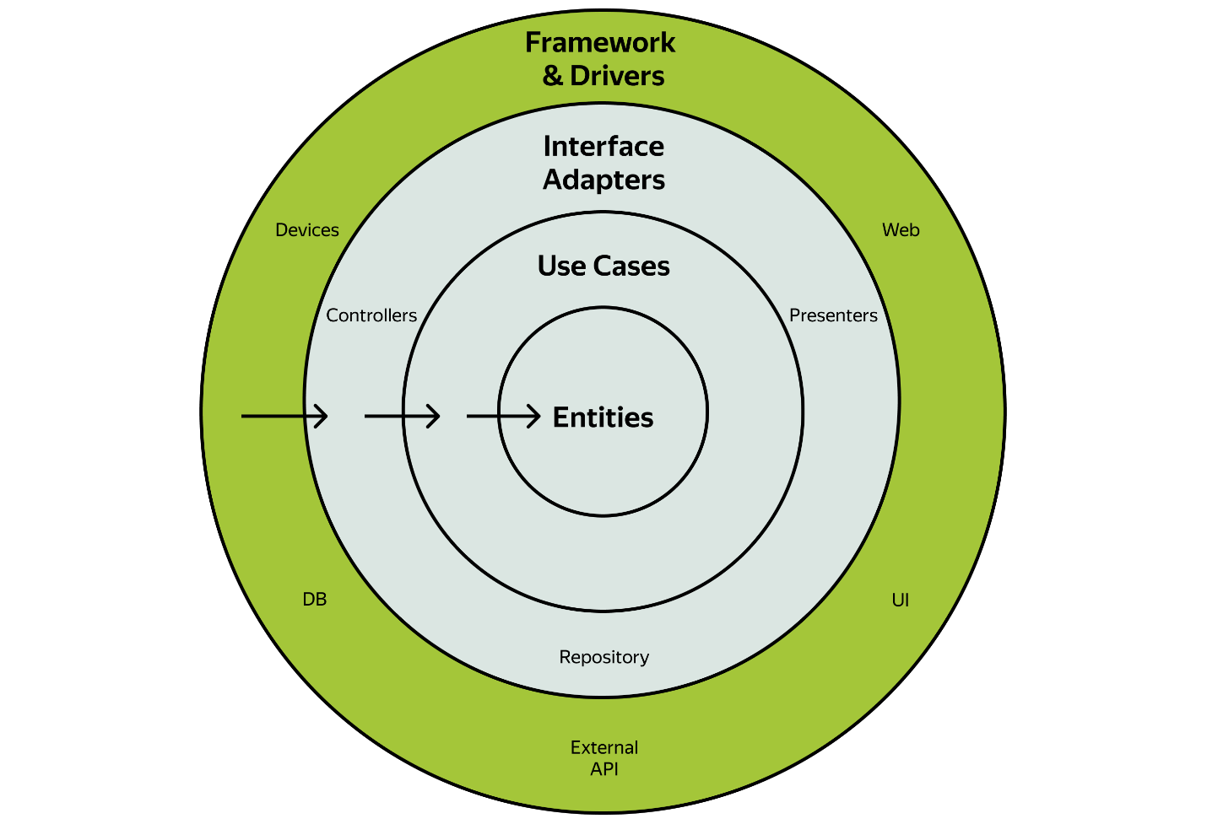
Слой Framework & Drivers — самый внешний слой в чистой архитектуре. Он содержит такие детали реализации, как фреймворки, библиотеки и другие зависимости, которые взаимодействуют с внешним миром. Основные задачи этого слоя:
- Инфраструктурные детали взаимодействуют с локальными хранилищами, сетевыми API, пользовательским интерфейсом и другими внешними системами.
- Зависимости от фреймворков включают в себя детали конкретных фреймворков и библиотек, используемых в приложении.
- Реализация интерфейсов. Здесь находятся конкретные реализации интерфейсов, определённых во внутренних слоях.
В контексте нашего приложения To-Do List этот слой представлен следующими компонентами:
- Retrofit2 — библиотека для работы с сетевыми API. Её мы изучим в 9 спринте.
- SharedPreferences — библиотека для локального хранения данных. Её мы изучим в 10 спринте.
- Android Components — Activity и другие компоненты пользовательского интерфейса.
Библиотека Retrofit2 используется для создания HTTP-клиента, который взаимодействует с внешним API, чтобы получать данные о задачах. Это пример использования инфраструктурных деталей и зависимости от фреймворка в слое Framework & Drivers.
Локальное хранение данных с использованием SharedPreferences — встроенного механизма Android — сохраняет состояние выполненных задач. Это относится и к инфраструктурным деталям.
Activity и другие компоненты пользовательского интерфейса относятся к внешнему слою Framework & Drivers. Они взаимодействуют с внутренними слоями через адаптеры и интеракторы.
Слой Framework & Drivers включает в себя:
- Инфраструктурные компоненты. TaskNetworkClient и TaskManager обеспечивают взаимодействие с сетью и локальным хранилищем.
- Компоненты пользовательского интерфейса. TaskListActivity и связанные с ней элементы UI являются частью этого слоя.
- Детали реализации. Они должны быть изолированы от бизнес-логики. Это использование Retrofit2, SharedPreferences и Android SDK-компонентов.
Таким образом, слой Framework & Drivers отвечает за взаимодействие с внешним миром и реализацию инфраструктурных деталей. Этот слой обеспечивает важную функциональность для работы приложения, оставаясь изолированным от бизнес-логики и сценариев использования.
Вот мы и разобрали последний слой!
VeX
Как-то всё запутано. Вроде и Activity, и NetworkClient относятся к слою Framework & Drivers, но они взаимодействуют не напрямую, а только с использованием интерактора, который вообще из Use Cases!
Без паники! Да, действительно, специфика платформы, для которой мы создаём приложения, загоняет нас в некоторые рамки, в которых классическую чистую архитектуру Роберта Мартина трудно применить к Android-приложениям в их традиционной структуре. Основной вызов заключается в том, что компоненты Android вроде Activity часто имеют размытые обязанности: от управления пользовательским интерфейсом до взаимодействия с бизнес-логикой и инфраструктурой.
Но нам повезло: современные мобильные разработчики адаптировали подходы к архитектуре, чтобы более эффективно разделять обязанности и поддерживать модульность кода. И мы поговорим об этом в следующем уроке.

Итоги урока
Архитектура программного кода — одна из сложнейших тем в мире разработки. То, что всё выглядит слишком сложно и запутанно, совершенно нормально. Даже разработчики и разработчицы с многолетним опытом иногда теряются в вопросах архитектуры. Не переживайте: в следующих темах и уроках мы будем часто обращать внимание на организацию кода, чтобы все самые сложные нюансы стали понятнее и к концу курса воспринимались как само собой разумеющееся.
Теперь вы знаете, в чём заключается фундаментальный подход к построению чистой архитектуры и за что отвечает в ней каждый слой. Впереди — интересное знакомство с чистой архитектурой, адаптированной под Android.

